

INFORMACJA O STANIE REALIZACJI
ZADAŃ OŚWIATOWYCH
W GMINIE KLESZCZEWO
W ROKU SZKOLNYM 2024/2025

Referat Oświaty
Urzędu Gminy Kleszczewo

Na podstawie art. 11 ust. 7 Ustawa Prawo oświatowe z dnia 14 grudnia 2016 r. organ wykonawczy jednostki samorządu terytorialnego, w terminie do 31 października, przedstawia organowi stanowiącemu jednostki samorządu terytorialnego informacje o stanie realizacji zadań oświatowych tej jednostki za poprzedni rok szkolny, w tym o wynikach:
1) egzaminu ósmoklasisty, egzaminu maturalnego i egzaminu zawodowego, z uwzględnieniem działań podejmowanych przez szkoły nakierowanych na kształcenie uczniów ze specjalnymi potrzebami edukacyjnymi, w szkołach tych typów, których prowadzenie należy do zadań własnych jednostki samorządu terytorialnego;
2) nadzoru pedagogicznego sprawowanego przez kuratora oświaty lub właściwego ministra w szkołach i placówkach tych typów i rodzajów, których prowadzenie należy do zadań własnych jednostki samorządu terytorialnego

Do zadań oświatowych gminy Kleszczewo, należy realizacja zadań własnych gminy tj.: prowadzenie przedszkoli i szkół podstawowych.
Gmina Kleszczewo – jako jednostka samorządu terytorialnego – w roku szkolnym 2024/2025, była organem prowadzącym 2 zespołów szkół:
- Zespół Szkół w Kleszczewie – składającego się ze szkoły podstawowej oraz przedszkola publicznego
- Zespół Szkół w Tulcach – składającego się ze szkoły oraz przedszkola publicznego
Środki niezbędne na realizację zadań oświatowych, w tym na wynagrodzenia nauczycieli oraz utrzymanie szkół, zagwarantowane są w dochodach jednostki samorządu terytorialnego, w którym głównymi źródłami finansowania zadań oświatowych jest część oświatowa subwencji ogólnej, a także środki własne gminy oraz dotacje celowe przyznawane z budżetu państwa na realizację ściśle określonych zadań.

Realizacja zadań ustawowych gminy Kleszczewo jako organu prowadzącego
Do zadań oświatowych gminy Kleszczewo, jako organu prowadzącego szkoły, zgodnie z stawą Prawo oświatowe należy:
1) zapewnienie warunków działania szkoły lub placówki, w tym bezpiecznych i higienicznych warunków nauki, wychowania i opieki;
2) zapewnienie warunków umożliwiających stosowanie specjalnej organizacji nauki i metod pracy dla dzieci i młodzieży objętych kształceniem specjalnym;
3) wykonywanie remontów obiektów szkolnych oraz zadań inwestycyjnych w tym zakresie;
4) zapewnienie obsługi administracyjnej, w tym prawnej, obsługi finansowej, w tym w zakresie wykonywania czynności, o których mowa w art. 4 ust. 3 pkt 2-6 ustawy z dnia 29 września 1994 r. o rachunkowości (Dz. U. z 2021 r. poz. 217), i obsługi organizacyjnej szkoły lub placówki;
5) wyposażenie szkoły lub placówki w pomoce dydaktyczne i sprzęt niezbędny do pełnej realizacji programów nauczania, programów wychowawczo-profilaktycznych, przeprowadzania egzaminów oraz wykonywania innych zadań statutowych;
6) wykonywanie czynności w sprawach z zakresu prawa pracy w stosunku do dyrektora szkoły lub placówki.

Demografia gminy:

- Szkoły i przedszkola na terenie gminy Kleszczewo:
Placówki publiczne prowadzone przez gminę Kleszczewo:
Szkoły Podstawowe:
1) Szkoła Podstawowa w Zespole Szkół w Tulcach
2) Szkoła Podstawowa w Zespole Szkół w Kleszczewie
Przedszkola
3) Gminne Przedszkole „Leśny Zakątek” w Zespole Szkół w Tulcach
4) Gminne Przedszkole „Wesołe Skrzaty” w Zespole Szkół w Kleszczewie
Placówki publiczne prowadzone przez organ inny niż gmina:
Szkoły Podstawowe:
1) Zespół Szkolno-Przedszkolny w Ziminie
Przedszkola:
1) Przedszkole Publiczne „Wesoły Gawroszek”
2) Przedszkole nr 2 w Tulcach „Bocianie Gniazdo”
Placówki niepubliczne
Szkoły Podstawowe:
1) Niepubliczna Dwujęzyczna Szkoła Podstawowa „Bonum Futurum” w Tulcach
Przedszkola
1) Niepubliczne Przedszkole „Bajkowa Kraina” w Tulcach
2) Niepubliczne Przedszkole „Balbinka” w Gowarzewie
3)Niepubliczne Przedszkole Artystyczno-Plastyczne „Plastyś” w Tulcach

W związku z wojną w Ukrainie do szkół i przedszkoli na terenie naszej Gminy zostało przyjętych dzieci, dane wg SIO:
l. dzieci uchodźców z Ukrainy | 09.2022 | 06.2023 | 06.2024 | 06.2025
ZS w Tulcach | 37 | 32 | 30 | 29
Przedszkole Wesoły Gawroszek | 1 | 1 | 0 | 0
ZS Kleszczewo | 0 | 0 | 0 | 6
ZS-P w Ziminie | 3 | 3 | 0 | 0
Przedszkole Bajkowa Kraina | 0 | 2 | 2 | 1
Uczniowie z Ukrainy w wieku 7-18 lat mają prawo do kontynuowania nauki na takich samych warunkach jak polscy uczniowie.
Cudzoziemcy, którzy nie posługują się językiem polskim w stopniu umożliwiającym korzystanie z nauki w szkole, mogą:
- uczestniczyć w dodatkowych zajęciach z języka polskiego,
- realizować naukę w oddziale przygotowawczym, w którym proces nauczania jest dostosowany do potrzeb i możliwości edukacyjnych uczniów,
- korzystać z pomocy osoby władającej językiem kraju pochodzenia zatrudnionej w charakterze pomocy nauczyciela,
- korzystać z dodatkowych zajęć wyrównawczych w zakresie przedmiotów nauczania organizowanych przez organ prowadzący szkołę;
- lub kontynuować naukę w systemie ukraińskim – zdalnie.
Dodatkowo wprowadzono regulacje umożliwiające zwiększenie liczby dzieci w oddziale przedszkolnym do 28 oraz w oddziałach klas I-III szkoły podstawowej do 29 uczniów.
W omawianym roku szkolnym oddziały przygotowawcze dla uczniów z Ukrainy nie zostały utworzone.

- Oświata w liczbach
W roku szkolnym 2024/2025 do szkół i przedszkoli prowadzonych przez gminę Kleszczewo uczęszczało 1380 dzieci (dane wg SIO 30.09.2024r.)

l. dzieci w szkołach i przedszkolach prowadzonych przez gminę Kleszczewo
 | 2020/2021 | 2021/2022 | 2022/2023 | 2023/2024 | 2024/20225
Zespół Szkół w Kleszczewie | 553 | 580 | 621 | 643 | 717
Przedszkole w Kleszczewie | 139 | 139 | 149 | 157 | 160
Szkoła Podstawowa w Kleszczewie | 414 | 441 | 472 | 486 | 557
Zespół Szkół w Tulcach | 680 | 699 | 764 | 695 | 663
Przedszkole w Tulcach | 145 | 147 | 190 | 137 | 93
Szkoła Podstawowa w Tulcach | 535 | 552 | 574 | 558 | 570
 | 1233 | 1279 | 1385 | 1338 | 1380

W roku szkolnym 2024/2025 do szkół i przedszkoli prowadzonych przez organy inne niż gmina Kleszczewo uczęszczało (dane wg SIO 30.09.2024r.) 736 dzieci, w roku szkolnym, 2023/2024: 674; 2022/2023: 615:

- Finansowanie oświaty
Dane | 2020 | 2021 | 2022 | 2023 | 2024 | 2025
Liczba mieszkańców | 9076 | 9539 | 9885 | 10251 | 10393 | 10956
Budżet gminy /wydatki plan na 30.09/ | 87.985.403,50 | 85.195.140,82 | 91.617.704,32 | 105.403.708,74 | 118.534.356,53 | 140.165.349,44
Subwencja oświatowa /75801 plan na 30.09/ | 12.825.309 | 14.124.541 | 15.259.626 | 18.111.391,00 | 24.603.843,00 | zmiana rozdziału na 75834 - 9.226.758,22
Wydatki na przedszkola /80104 plan na 30.09/ | 5.522.410 | 6.335.199 | 9.046.236,65 | 21.025.529,70 w tym majątkowe 11.930.000,00 | 20.712.294,00 w tym majątkowe 8.090.000,00 | 15.220.506,89 w tym majątkowe 0,00
Wydatki na oświatę i wychowanie ogólne /801 plan na 30.09/ | 19.127.613,87 | 22.010.381,64 | 26.075.333,21 | 41.090.279,28 w tym majątkowe 11.945.000,00 | 48.229.428,66 w tym majątkowe 8.345.200,00 | 46.964.801,43 w tym majątkowe 133.603,50

- Koszty funkcjonowania szkół
Od 1 stycznia 2025 roku w Polsce zmienił się system finansowania zadań oświatowych. Zamiast dotychczasowej części oświatowej subwencji ogólnej, samorządy otrzymują środki w ramach tzw. potrzeb oświatowych.
Podział kwoty potrzeb oświatowych odbywa się według algorytmu określonego w rozporządzeniu Ministra Edukacji, który uwzględnia liczbę uczniów, typ placówki, poziom kształcenia i czynniki wyrównawcze. W ramach tego systemu włączono także finansowanie wychowania przedszkolnego, które wcześniej funkcjonowało w formie odrębnych dotacji.
Zmiany wymagają dokładniejszego raportowania danych w Systemie Informacji Oświatowej.
Co za tym idzie od 2025 roku samorządy nie otrzymują już tzw. „dotacji przedszkolnej” w dotychczasowej formie. Zamiast tego finansowanie dzieci w wieku przedszkolnym zostało włączone do nowego, szerszego mechanizmu w ramach „potrzeb oświatowych”. Wysokość tej subwencji zależy od liczby dzieci oraz tzw. standardu finansowego A i wag przypisanych do poszczególnych kategorii uczniów.
Zmiany zostały wprowadzone ustawą z dnia 17 maja 2024 r. o zmianie ustawy o finansowaniu zadań oświatowych oraz niektórych innych ustaw.
Wydatki z budżetu Gminy na oświatę składają się m.in.: z utrzymania szkół i przedszkoli samorządowych oraz z dotacji dla szkół i przedszkoli niesamorządowych.

Wydatki w roku 2024 w największej części stanowią wydatki na oświatę:

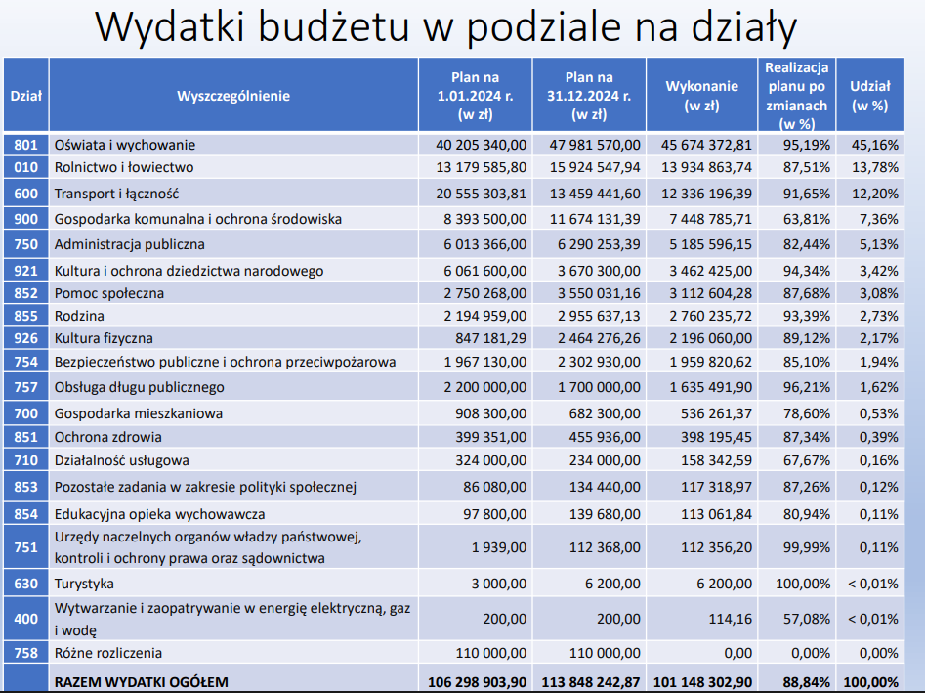
Źródło: Wykonanie budżetu za 2024, autor: Agata Kaczmarek
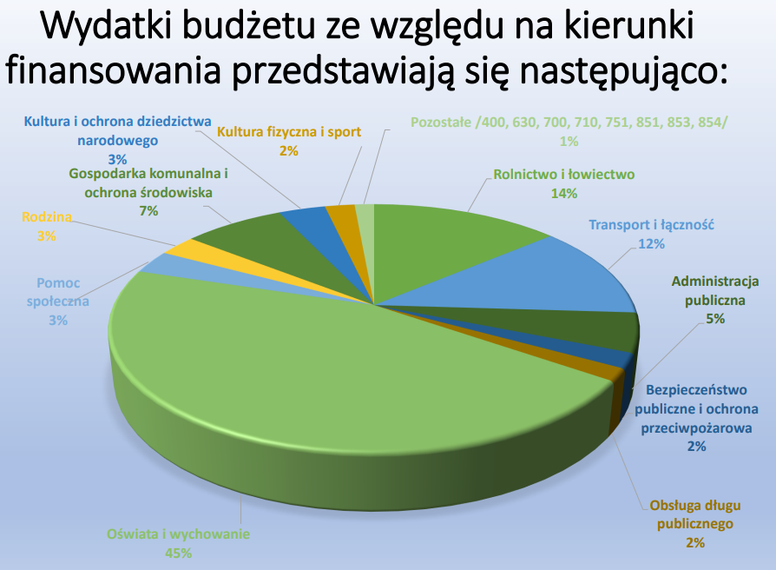
Źródło: Wykonanie budżetu za 2024, autor: Agata Kaczmarek

- PRZEDSZKOLA
Średni miesięczny wydatek z tytułu pobytu 1 dziecka w przedszkolach prowadzonych przez Gminę Kleszczewo wyniósł w poszczególnych okresach:
2022 | 877,89 zł
2023 | 1030,24 zł
2024 | 1361,28 zł
2025 | 1683,45 zł

Wydatki bieżące przedszkoli publicznych prowadzonych przez Gminę Kleszczewo 2024/2025 r.
4.546.689,66 zł (wg stanu na 30.09.2024 r.)
5.043.605,64 zł ( wg stanu na 31.03.2025 r.)

Dochody z wpłat rodziców.
Dochody z wpłat rodziców za zajęcia świadczone poza 5-godzinną bezpłatną obowiązkową podstawą programową wyniosły:
 | 31.03.2025 r.
ZS Kleszczewo | 50.300,00 zł
ZS Tulce | 36.600,00 zł
Razem | 86.900,00 zł

Wydatki na dotację do przedszkoli prowadzonych przez podmiot inny niż gmina Kleszczewo w roku 2024:
Niepubliczne Przedszkole  „Bajkowa Kraina” | 411 446,87 zł dzieci zdrowe  1 190 164,99 zł dzieci z orzeczeniami
Niepubliczne Przedszkole  „Balbinka” | 914 780,16 zł dzieci zdrowe  526 984,99 zł dzieci z orzeczeniami
Niepubliczne Przedszkole  „Plastyś” | 391 027,69 zł dzieci zdrowe
Przedszkole w Ziminie  w Ziminie | 794 282,37 zł dzieci zdrowe  39 848,82 zł dzieci z orzeczeniami
Przedszkole Publiczne  „Wesoły Gawroszek” | 2 412 047,02 zł dzieci zdrowe  28 961,60 zł dzieci z orzeczeniami
Przedszkole nr 2 w Tulcach  „Bocianie Gniazdo” | 1 849 979,53 zł dzieci zdrowe  29 998,16 zł dzieci z orzeczeniami
RAZEM: | 8 589 522,20 zł

- SZKOŁY
Wydatki na dotację na szkoły prowadzone przez organ inny niż gmina Kleszczewo w roku 2024:
Wydatki na dotację do Szkoły Podstawowej BONUM FUTURUM w roku szkolnym 2024/2025 | 2 232 412,33 zł dzieci zdrowe  1 058 174,18 z dzieci z orzecz.
Wydatki na dotację do Szkoły Podstawowej w Ziminie w roku szkolnym 2024/2025 | 1 218 338,92 zł dzieci zdrowe  1 167 902,97 zł dzieci z orzecz.
RAZEM | 5 676 828,40 zł

Zespół Szkół w Kleszczewie: 10 663 963,26 zł
Zespół Szkół w Tulcach: 11 450 788,89 zł

- Zatrudnienie w szkołach
Pracownicy obsługi
Według stanu na 30.09.2024 r. w Zespołach Szkół zatrudnionych było 35 pracowników obsługi (w przeliczeniu na etaty 34,75), w tym:
 | Liczba  pracowników | Liczba  etatów
Zespół Szkół w Kleszczewie
Pracownicy administracyjni | 3,5 | 3,50
Pracownicy obsługi | 17,5 | 17,50
Razem | 21 | 21
Zespół Szkół w Tulcach
Pracownicy administracyjni | 3 | 3
Pracownicy obsługi | 11 | 10,75
Razem | 14 | 13,75

Nauczyciele według awansu zawodowego 2024/2025
SZKOŁY SAMORZĄDOWE
W roku szkolnym 2024/2025 przeprowadzono 9 postępowań egzaminacyjnych na stopień nauczyciela mianowanego. Nauczyciele zdali egzamin przed komisją egzaminacyjną i uzyskali stopień nauczyciela mianowanego.
Według stanu na 30.09.2024r. w Zespołach Szkół zatrudniano120 nauczycieli
(w przeliczeniu na etaty 124,81), w tym:

Zespół Szkół w Kleszczewie | Liczba  nauczycieli | Liczba  Etatów
Nauczyciele początkujący | 15 | 13,67
Nauczyciele mianowani | 23 | 19,54
Nauczyciele dyplomowani | 25 | 24,67
Razem | 54 | 52,73
Zespół Szkół w Tulcach
Nauczyciele początkujący | 24 | 22,62
Nauczyciele mianowani | 24 | 23,27
Nauczyciele dyplomowani | 28 | 26,19
Razem | 76 | 72,08

- Dowozy uczniów w roku szkolnym 2024/2025
Przepisy warunkujące organizację bezpłatnego dowozu lub zwrotu kosztów dowozu do placówek oświatowych przez gminę określone zostały przez ustawę „Prawo oświatowe” z dnia 14 grudnia 2016 r.
1. Artykuł 32 ust. 5 i 6 opisuje dowóz dzieci przedszkolnych realizujących obowiązek przedszkolny, „jeżeli droga, o której mowa w ust. 3, przekracza 3 km, obowiązkiem gminy jest zapewnienie bezpłatnego transportu i opieki w czasie przewozu dziecka albo zwrot kosztów przejazdu dziecka i opiekuna środkami komunikacji publicznej, jeżeli dowożenie zapewniają rodzice”.
Tutaj na podstawie uchwały Rady Miasta Poznania nr XVI/177/VII/2015 z dnia 8 września 2015r. z późn. zmianami: „Przejazdy bezpłatne (ulga 100%) - dzieci do 30 września roku, w którym kończą 7. rok życia”.
Na liniach gminnych zgodnie z UCHWAŁA Nr XXXVI/276/2017 Rady Gminy Kleszczewo z dnia 29 listopada 2017r. „do korzystania z bezpłatnych przejazdów środkami komunikacji gminnej uprawnieni/uprawnione są: dzieci do dnia 30 września roku, w którym kończą7 rok życia”
2. natomiast artykuł 39 ust. 2, 3, 4 i 5 dotyczy dowozu dzieci i młodzieży szkolnej.
„Droga dziecka z domu do szkoły nie może przekraczać:
1) 3 km - w przypadku uczniów klas I-IV szkół podstawowych;
2) 4 km - w przypadku uczniów klas V-VIII szkół podstawowych”

Gmina Kleszczewo na podstawie podjętej uchwały Nr XXXVI/277/2017 Rady Gminy Kleszczewo z dnia 29 listopada 2017r. w sprawie transportu publicznego dla dzieci uczęszczających do szkół podstawowych lub klas gimnazjalnych, zamieszkałych na terenie Gminy Kleszczewo, doładowuje karty PEKA tzw. bilet szkolny uczniom szkół podstawowych zamieszkałych na terenie gm. Kleszczewo, których rodzice odprowadzają podatki od osób fizycznych na rzecz naszej Gminy.

Dowóz dzieci do szkół specjalnych
Zgodnie z art. 32 ust. 6 ustawy prawo oświatowe bezpłatny transport i opieka w trakcie transportu przysługuje dzieciom i młodzieży z niepełnosprawnościami.
Dowóz dzieci niepełnosprawnych do szkół i placówek oświatowych możliwy jest formie:
Dowozu zorganizowanego (zbiorowego). Usługa świadczona jest przez przewoźnika wybranego w drodze przetargu przeprowadzonego przez Wójta Gminy Kleszczewo.
Nazwa szkoły | Liczba uczniów | Koszt w roku szkolnym 2024/2025
Przedszkole Specjalistyczne EMEDEA w Poznaniu | 1 | 300 241,29
Publiczna Szkoła w Ziminie | 3 | 300 241,29
Przedszkole Piękny Umysł w Kostrzynie | 3 | 300 241,29
Przedszkole Specjalne „Bartek” w Poznaniu | 1 | 300 241,29
LO im.J. Borzęckiej w Poznaniu | 1 | 300 241,29
SSP w Ośrodku Szkol.-Wych. w Gnieźnie | 1 | 300 241,29
Szkoła Podstawowa nr 1 w Zalasewie | 1 | 300 241,29
RAZEM | 11 | 300 241,29

Dowóz indywidualny (własnym pojazdem rodzica). Rodzice, którzy indywidualnie chcą dowozić swoje dziecko do placówki oświatowej otrzymują dofinansowanie w formie zwrotu poniesionych kosztów na przejazdy, na podstawie podpisanej umowy.
Nazwa szkoły | Liczba uczniów | koszt w roku szkolnych 2024/2025
Zespół Szkół Specjalnych nr 102 w Poznaniu | 2
Zespół Szkół Specjalnych nr 101 w Poznaniu | 2 | 100262,93
Zespół Szkół Specjalnych nr 105 w Poznaniu | 8
ZS Specjalnych nr 103 w Poznaniu, oddziały przy  ul. Św. Floriana 3 | 2
Razem | 14

- Dokształcanie młodocianych pracowników
Pracodawcy, którzy zawarli umowę o pracę z młodocianymi pracownikami w celu przygotowania zawodowego, po zakończeniu nauki zawodu lub przyuczeniu do wykonywania określonej pracy i zdaniu przez młodocianego egzaminu, mogą otrzymać pomoc w formie dofinansowania kosztów kształcenia młodocianych pracowników.
Źródło pochodzenia środków na dofinansowanie
Dofinansowanie kosztów kształcenia młodocianych pracowników jest finansowane ze środków Funduszu Pracy.
Dofinansowanie kształcenia młodocianych w roku szkolnym 2024/2025
złożono 10 wniosków | 77.696,46 zł

- Podręczniki szkolne

Uczniowie szkół podstawowych mają prawo do bezpłatnego dostępu do podręczników, materiałów edukacyjnych lub materiałów ćwiczeniowych, przeznaczonych do obowiązkowych zajęć edukacyjnych z zakresu kształcenia ogólnego, określonego w ramowych planach nauczania ustalonych dla tych szkół (nie: religia, etyka, drugi język, itp.).
W roku szkolnym 2024/2025 zapewniono uczniom wszystkich szkół z terenu gminy Kleszczewo podręczniki i ćwiczenia:
- łączna dotacja na podręczniki: 132 564,96 zł
- łączna dotacja ćwiczenia: 52 575,50 zł .
- Obowiązek szkolny
Uczniowie w wieku od 6 do 18 lat podlegają jednemu z trzech rodzajów obowiązków: roczne przygotowanie przedszkolne, obowiązek szkolny lub obowiązek nauki.
Obowiązek szkolny spełniany jest przez uczniów szkół podstawowych i gimnazjów. Jest on kontrolowany przez dyrektora odpowiednio szkoły podstawowej/gimnazjum w obwodzie, której uczeń mieszka.
Obowiązek nauki przez uczniów szkół ponadpodstawowych do ukończenia 18 roku życia i jest kontrolowany przez gminę.
Nie wydano żadnych upomnień.
Do Urzędu Gminy nie wpłynęły wnioski o wszczęcie egzekucji administracyjnej i nie wydano postanowień za nierealizowanie obowiązku nauki.
- Specjalne potrzeby edukacyjne
Działania podejmowane przez szkoły ogólnodostępne nakierowane na kształcenie uczniów ze specjalnymi potrzebami edukacyjnymi to głównie:
- prowadzenie zajęć rewalidacyjnych
- prowadzenie zajęć specjalistycznych w tym korekcyjno-kompensacyjnych
- zatrudnienie nauczycieli wspomagających
- zatrudnienie pomocy nauczyciela
- zakup specjalistycznych pomocy dydaktycznych.
W roku 2024 w przedszkolach i szkołach prowadzonych przez gminę Kleszczewo dzieci z niepełnosprawnościami:
Szkoła Podstawowa Kleszczewo |  | Szkoła Podstawowa  Tulce
l. dzieci | kwota | l.dzieci | kwota
2 | 26 069,17 | 1 | 13 034,59 | Ucz. niepłnospr. niedostosowani (P5)
2 | 54 000,43 | 7 | 189 001,49 | Ucz. niepełnospr (P6)
1 | 33 517,51 | 1 | 33 517,51 | Ucz. niepełnospr (P7)
3 | 265 346,92 | 9 | 796 040,76 | Ucz. niepełnosprawni (P8)
8 | 378 934,03 | 18 | 1 031 594,35 | RAZEM

Przedszkole
Kleszczewo
l. dzieci | kwota
1 | 88 448,97 | Wych ORW autyzm niep sprzęż (P77)

Łącznie Gmina na stosowanie specjalnych metod nauki otrzymała w potrzebach oświatowych w szkołach i przedszkolach samorządowych: 1 498 977,35 zł.
- Pozyskiwanie środków zewnętrznych
Gminie Kleszczewo udało się skorzystać z kilku programów, dzięki którym młodzi ludzie z naszych szkół mają pomoc w budzeniu w nich innowacyjności, przedsiębiorczości czy umiejętności pracy zespołowej. Staramy się, aby dofinansowanie dotyczyło zarówno dodatkowych zajęć, lekcji rozwijających zdolności uczniów, organizację kółek zainteresowań, warsztatów i laboratoriów, jak i sprzętu czy pomocy dydaktycznych oraz remontów budynków oświatowych.
- Oddanie do użytku nowego budynku Przedszkola w Kleszczewie. Budowa była możliwa dzięki dofinansowaniu z Rządowego Funduszu Polski Ład Program Inwestycji Strategicznych w wysokości 10.200.000,00 zł.
Całkowita wartość inwestycji to: 16.120.000,00 zł.

W budynku znajdują się:
- Siedem klimatyzowanych sal – każda w innym, żywym kolorze, stworzona z myślą o dzieciach.
- Tablice multimedialne – w każdej Sali.
- Nowoczesna kuchnia – zapewniająca dzieciom smaczne i świeże posiłki.
- Wewnętrzny plac zabaw – umożliwiający aktywną zabawę niezależnie od pogody.
- Ekologiczne rozwiązania, w tym:
- pompa ciepła,
- panele fotowoltaiczne,
- system wentylacyjny z odzyskiem ciepła.
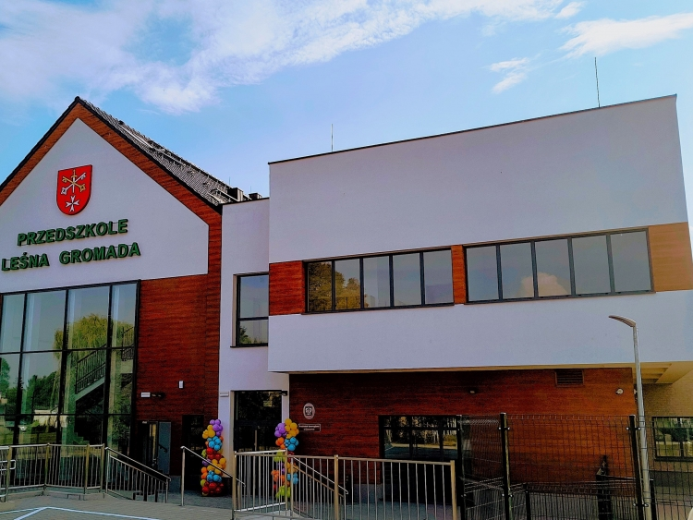
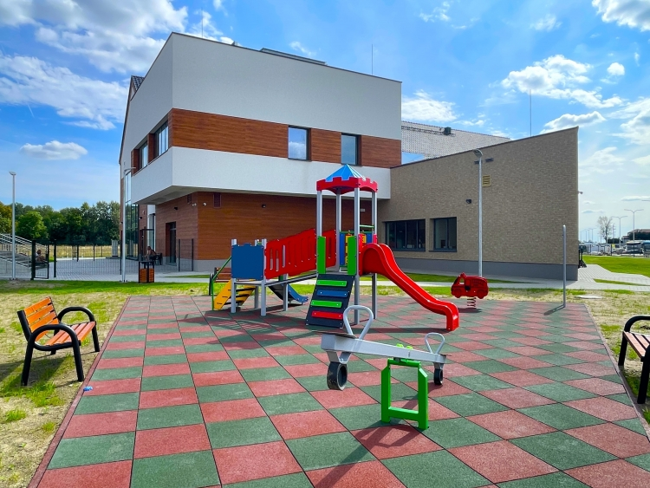
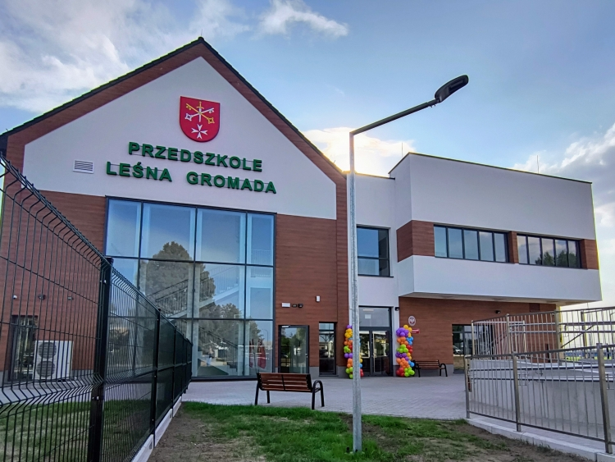
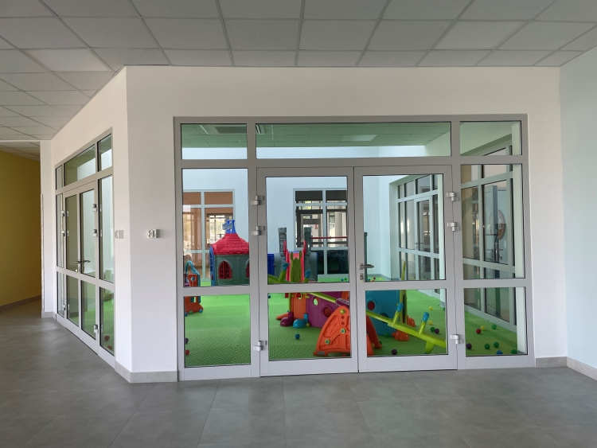
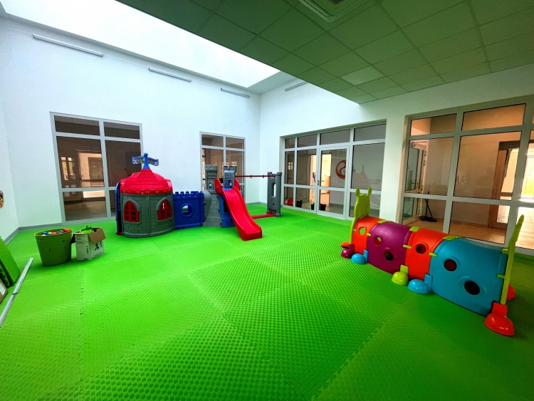
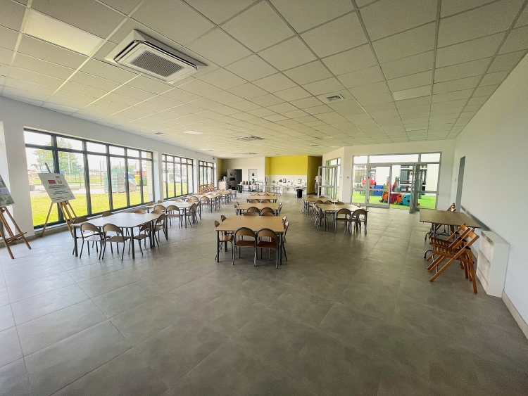
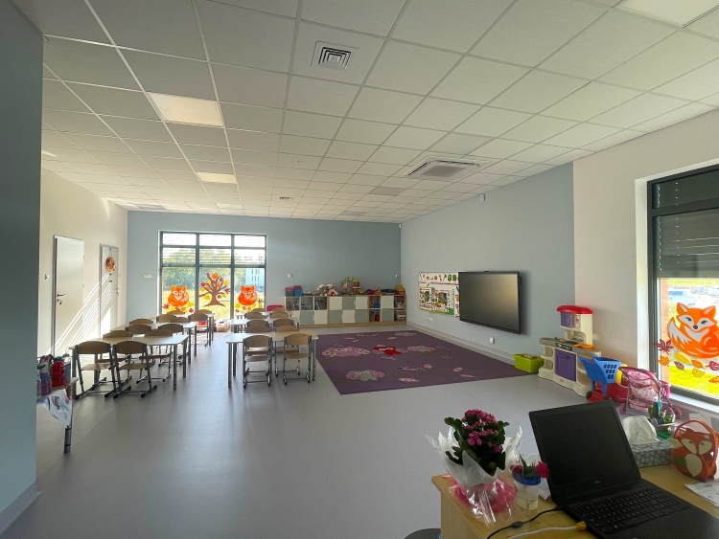
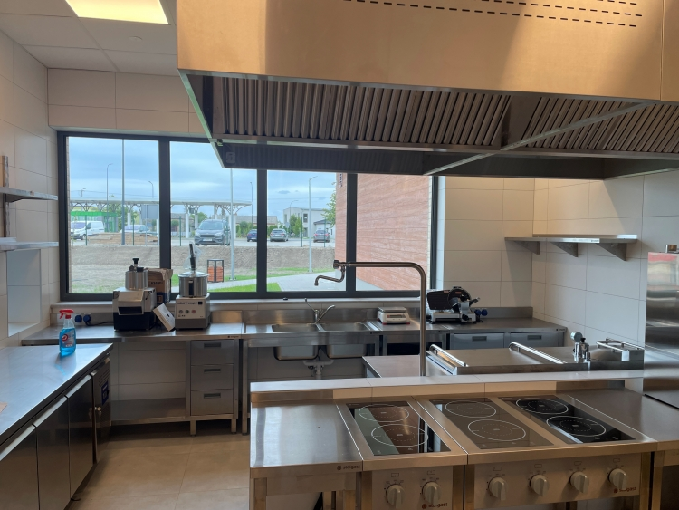
- „ABC pływania” – Program powszechnej nauki pływania. Celem Programu jest oswojenie dzieci klas I-III szkół podstawowych z wodą oraz nauka pływania.
W Programie brały udział: ZS Tulce i Zimin.
Projekt został dofinansowany ze środków:
- Ministerstwa Sportu i Turystyki,
- Gminy Kleszczewo.
- „Edukacja włączająca dla każdego – wyrównywanie szans w Gminie Kleszczewo”
Priorytet 6: Fundusze europejskie dla Wielkopolski o silniejszym wymiarze społecznym (EFS+)
Działanie 6.7 Edukacja przedszkolna, ogólna oraz kształcenie zawodowe
Projekt ma na celu podniesienie jakości edukacji włączającej w Gminie Kleszczewo, tak aby każde dziecko – niezależnie od swoich potrzeb i możliwości – mogło w pełni uczestniczyć w życiu szkolnym.
Działania będą realizowane w Szkole Podstawowej im. Powstańców Wielkopolskich w Tulcach.

Zakres projektu obejmuje:
- Podnoszenie kompetencji nauczycieli – szkolenia i doskonalenie zawodowe dla kadry Szkoły Podstawowej w Tulcach.
- Wsparcie uczniów ze specjalnymi potrzebami edukacyjnymi – działania ułatwiające im pełne uczestnictwo w życiu szkoły.
- Organizację zajęć specjalistycznych – dodatkowe lekcje wspierające rozwój i wyrównujące szanse edukacyjne.

Planowane efekty projektu:
- Zatrudnienie 2 nauczycieli współorganizujących kształcenie.
- Organizacja zajęć dodatkowych, kompensacyjnych, wyrównawczych z języka angielskiego, czytania i pisania, sensoplastyki i sensorycznych dla 35 uczniów ze specjalnymi potrzebami edukacyjnymi, w tym 4 uczniów z niepełnosprawnościami.
- Doskonalenie zawodowe 4 nauczycieli – studia podyplomowe oraz szkolenia.
- Zakup nowoczesnego wyposażenia (laptop z oprogramowaniem) i pomocy dydaktycznych oraz wyposażenie sali do zajęć sensorycznych.

Dane finansowe:
- Całkowita wartość projektu: 1 012 215,15 zł
- Kwota dofinansowania: 910 993,63 zł
- Wkład Funduszy Europejskich: 708 550,60 zł

Czas realizacji projektu:
1 listopada 2024 r. – 30 kwietnia 2027 r.
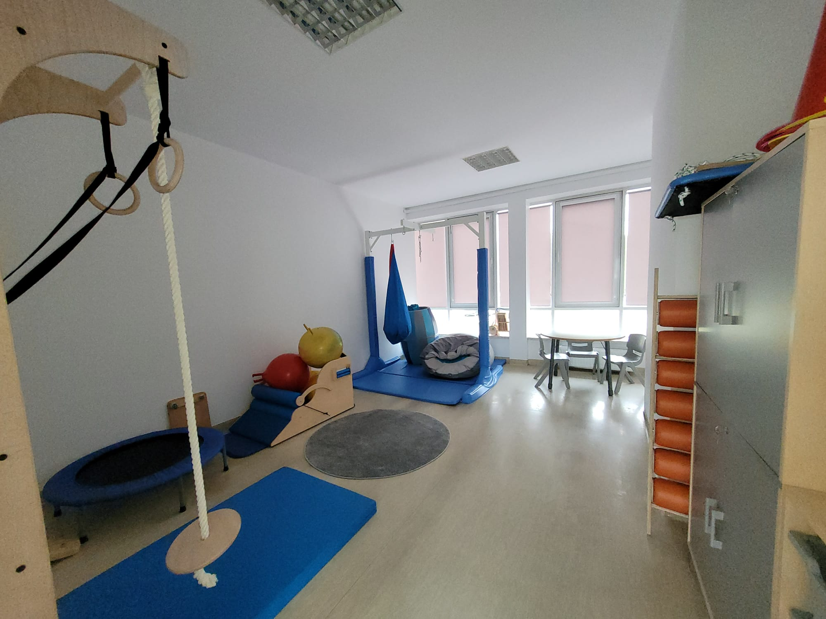
Foto: ZS Tulce – salka sensoryczna
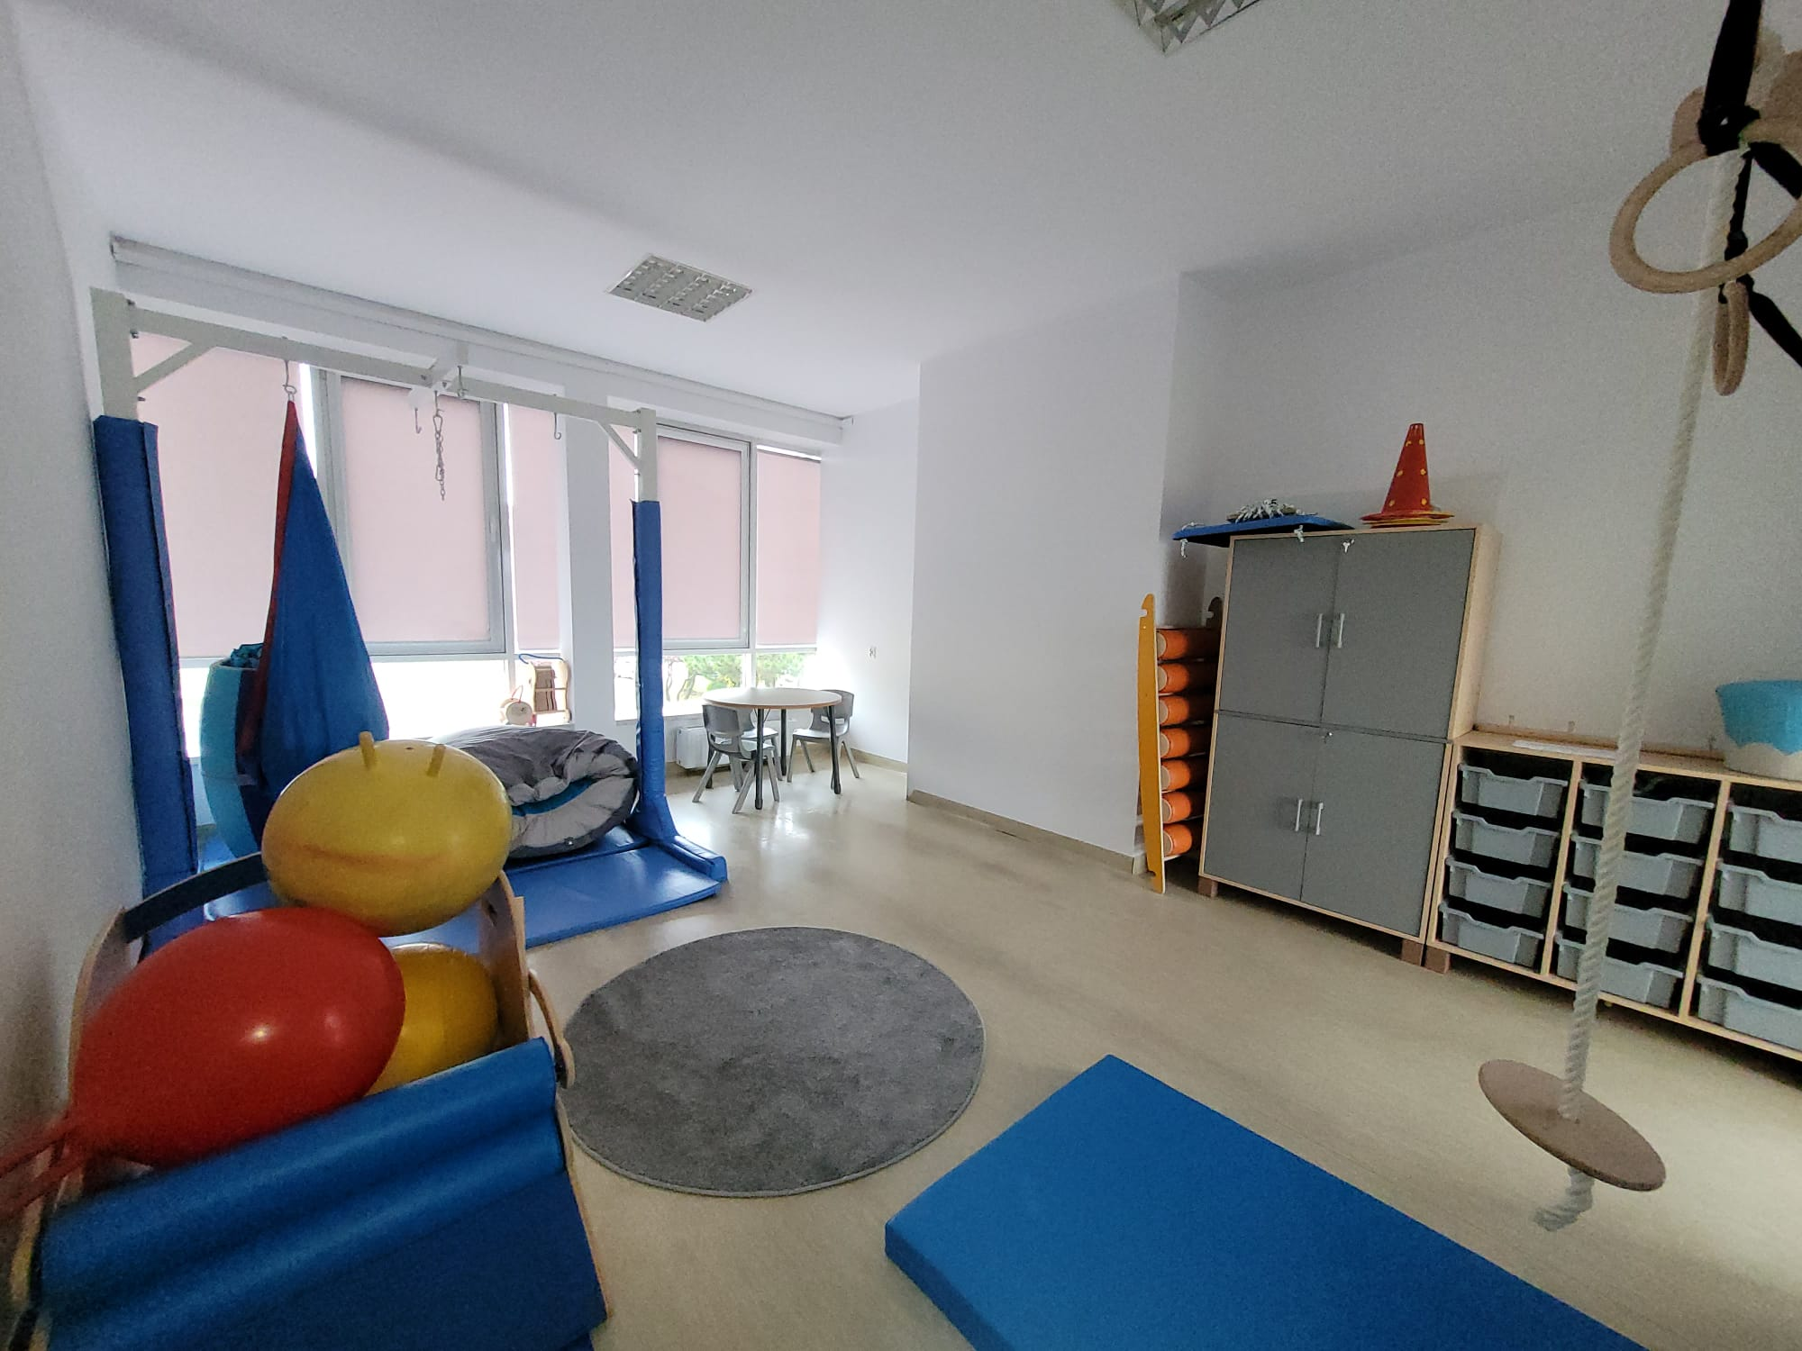
Foto: ZS Tulce – salka sensoryczna

- „Poprawa dostępności budynku Zespołu Szkół w Kleszczewie dla osób ze szczególnymi potrzebami”.
Priorytet 5: Fundusze europejskie wspierające społeczną infrastrukturę dla Wielkopolan (EFRR)
Działanie 5.1 Poprawa równego dostępu do wysokiej jakości kształcenia, szkolenia i uczenia się przez całe życie poprzez wsparcie infrastruktury edukacyjnej
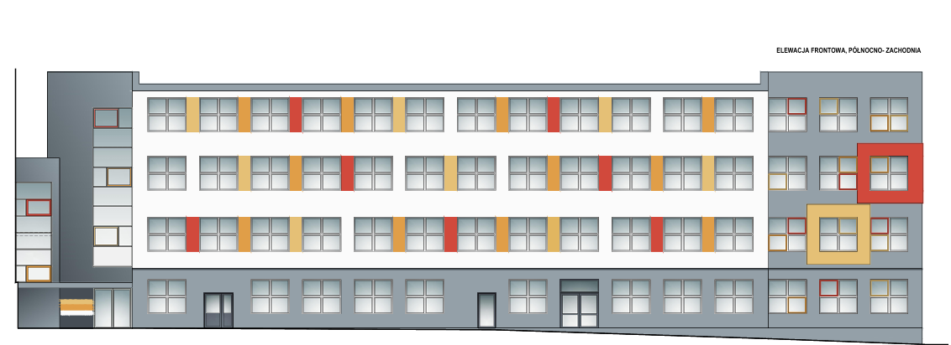
Przedmiotem projektu jest poprawa dostępności Szkoły Podstawowej w Kleszczewie dla uczniów ze szczególnymi potrzebami.
W ramach projektu planowana jest rozbudowa budynku szkoły o nowe sale zajęciowe wraz z niezbędnym zapleczem oraz rozbudowa i przebudowa klatki schodowej z uwzględnieniem budowy szybu windy.
Wysokość wkładu Funduszy Europejskich 1 102 237,83 zł

Termin realizacji 02.06.2025 – 31.12.2026.

- „Podróże z klasą”
Gmina w 2024 r. otrzymała dofinansowanie w wysokości 97.125,00 zł na realizację projektu edukacyjnego „Podróże z klasą”. Dzięki temu uczniowie ze szkół podstawowych w Kleszczewie i Tulcach mieli okazję poznawać nasz kraj w praktyczny i ciekawy sposób. Dzięki wycieczkom szkolnym lekcje historii, geografii czy przyrody stały się bardziej. Odwiedziny w muzeach, parkach tematycznych i zabytkowych miastach pozwoliły uczniom odkryć nowe pasje i zainteresowania.

ZS Kleszczewo:
- uczniowie klasy 8 wzięli udział w wycieczce do Krakowa
- klas 2 na Kaszuby

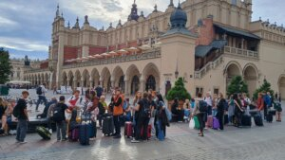

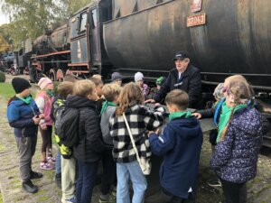
Foto: ZS Kleszczewo
ZS Tulce:
- uczniowie klas 6 oraz 2 zwiedzili Gdańsk oraz wzięli udział zajęciach w Centrum Nauki „Eksperyment” w Gdyni.

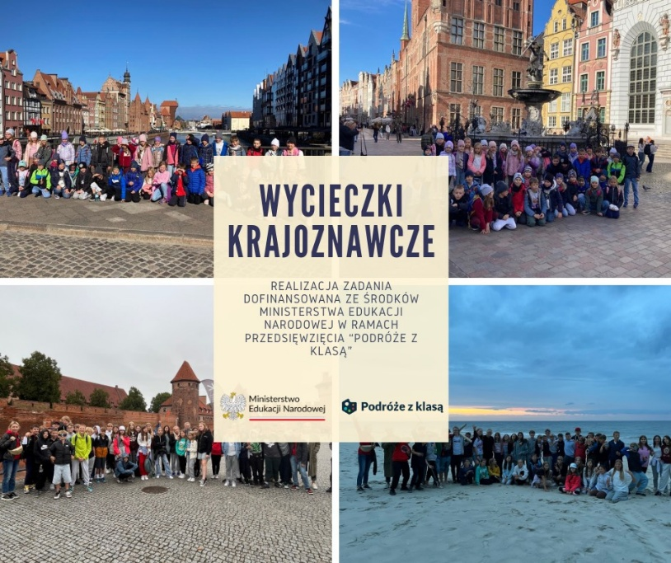
Foto: ZS Tulce
- Środki z budżetu Gminy na dodatkowe zajęcia dla uczniów i przedszkolaków z budżetu Gminy
Samorząd, wychodząc naprzeciw potrzebom uczniów i rodziców, już od kilku lat finansuje szereg zajęć dodatkowych, które wykraczają poza podstawę programową.
W szkołach prowadzonych przez gminę realizowane są:
- lekcje języka niemieckiego dla uczniów klas IV, V i VI,
- zajęcia przygotowujące do egzaminu ósmoklasisty z języka angielskiego, języka polskiego i matematyki dla uczniów klasy VIII,
- w przedszkolu – zajęcia rytmiczne, które wspierają rozwój muzyczny i ruchowy najmłodszych,
- w Szkole Podstawowej w Tulcach funkcjonują oddziały dwujęzyczne w klasie VII i VIII. Uczniowie uczą się wybranych przedmiotów: geografii i biologii w języku angielskim. Oddziały dwujęzyczne to doskonała szansa dla młodzieży, by: uczyć się specjalistycznego słownictwa z różnych dziedzin, przygotować się do dalszej nauki w szkołach średnich z klasami dwujęzycznymi lub programami międzynarodowymi, zwiększyć swoje szanse w przyszłości na rynku pracy i w edukacji wyższej.
- Wyniki egzaminów
W roku szkolnym 2024/2025 wyniki egzaminów ósmoklasisty są na wyższym poziomie średnich wyników powiatu, województwa jak i kraju.
Egzaminy ósmoklasisty zdawało uczniów 108:
ZS Kleszczewo – 50 uczniów
ZS Tulce - 43 uczniów
Zimin – 5 uczniów
Bonum Futurum – 10 uczniów

ZESPÓŁ SZKÓŁ W KLESZCZEWIE
Wyniki egzaminu ósmoklasisty w Zespole Szkół w Kleszczewie z języka polskiego są poniżej średniej powiatu i kraju; z języka angielskiego poniżej powiatu, województwa i kraju; z matematyki powyżej powiatu, województwa i kraju.

ZESPÓŁ SZKÓŁ W TULCACH
Wyniki egzaminu ósmoklasisty w Zespole Szkół w Tulcach są na wyższym poziomie z języka polskiego i angielskiego i matematyki w województwie, powiecie i kraju.

SZKOŁA PODSTAWOWA W ZIMINIE
Wyniki egzaminu ósmoklasisty w Szkole Podstawowej w Ziminie są na wyższym poziomie z języka angielskiego od województwa i kraju; na niższym poziomie z języka angielskiego i z matematyki od powiatu, województwa i kraju.

SZKOŁA PODSTAWOWA BONUM FUTURUM
Wyniki egzaminu ósmoklasisty w SP BONUM FUTURUM są na wyższym poziomie z języka angielskiego, matematyki i języka polskiego od powiatu, województwa i kraju.

- Stypendia Gminy
Zgodnie z art. 18 ust. 2 pkt 14a ustawy o samorządzie gminnym do wyłącznej właściwości rady gminy należy podejmowanie uchwał w sprawie zasad udzielania stypendiów dla uczniów i studentów.
Do stypendiów za osiągnięcia sportowe zastosowanie ma art. 31 ustawy o sporcie. Przewidziano w nim m.in., że j.s.t. mogą ustanawiać i finansować okresowe stypendia sportowe oraz nagrody i wyróżnienia dla osób fizycznych za osiągnięte wyniki sportowe. Rada Gminy Kleszczewo podjęła właściwe uchwały w roku 2011 - UCHWAŁA Nr V/32/2011 Rady Gminy w Kleszczewie w sprawie szczegółowych zasad i trybu przyznawania i pozbawiania oraz wysokości stypendiów sportowych za osiągnięte wyniki sportowe oraz UCHWAŁA NrV/33/2011 Rady Gminy w Kleszczewie w sprawie szczegółowych zasad i trybu przyznawania oraz rodzajów i wysokości nagród i wyróżnień za osiągnięte wyniki sportowe.
Stypendium to forma wsparcia materialnego zawodników, umożliwiająca rozwój kariery sportowej. Przyznawane jest w dowód uznania dla prezentowanego przez zawodników poziomu sportowego i osiągnięć w danej dyscyplinie. Stypendia sportowe przyznaje się szczególnie uzdolnionym zawodnikom stale zamieszkującym na terenie gminy Kleszczewo, w wieku do 24 lat, którzy swoimi osiągnięciami sportowymi promują gminę na arenie ogólnopolskiej i międzynarodowej, biorącym udział we współzawodnictwie sportowym, w danej dziedzinie sportu.
Stypendia sportowe przyznawane są na rok kalendarzowy.
Nagroda i wyróżnienie za osiągnięte wyniki sportowe są wyrazem uznania dla zawodników stale zamieszkujących na terenie gminy Kleszczewo, wieku do 24 lat, którzy osiągnęli wysokie wyniki sportowe we współzawodnictwie międzynarodowym lub krajowym w danej dziedzinie sportu.
Nagroda i wyróżnienie przyznawane są raz w roku za osiągnięcia za okres
12 miesięcy poprzedzających złożenie wniosku.
Stypendia sportowe
Stypendia sportowe otrzymało 21 uczniów (300,00 zł na miesiąc na stypendystę)
Koszt: 75 600,00 zł
Nagrody i wyróżnienia sportowe
Nagrody otrzymało 25 osób
Koszt: 16 00,00 zł

- Nadzór pedagogiczny sprawowany przez Kuratora Oświaty
W roku szkolnym 2024/2025 nie przeprowadzono kontroli.

